**Отчётполабораторнойработе3**

**Язык разметки Markdown**

Лемуш Гонсалвеш Дуарти Афонсу Де

**Содержание**

1. **Цельработы**
2. **Задание**
3. **Теоретическое введение**
4. **Выполнение лабораторной работы**
5. **Выводы**
6. **Цельработы**

Целью работы являетсяосвоение процедурыоформления отчетовс помощью легковесного языка разметки Markdown.

1. **Задание**
   1. В соответствующем каталоге сделайте отчёт по лабораторной работе № 3 в формате Markdown. В качестве отчёта необходимо предоставить отчёты в 3 форматах: pdf, docx и md.
   2. Загрузите файлы на github.
2. **Теоретическоевведение**

Маркдаун, он же markdown — удобный и быстрый способ разметки текста. Маркдаун используют, если недоступен HTML, а текст нужно сделать читаемым и хотя бы немного размеченным (заголовки, списки, картинки, ссылки). Главный пример использования маркдауна, с которым мы часто сталкиваемся — файлы readme.md, которые есть в каждом репозитории на Гитхабе. md в имени файла это как раз сокращение от markdown. Другой частый пример — сообщения в мессенджерах. Можно поставить звёздочки вокруг текста в Телеграме, и текст станет полужирным.

1. **Выполнениелабораторнойработы**

Установили программы pandoc и TexLive по указаниям в лабораторной работе.

* 1. Откройте терминал
  2. Перейдите в каталог курса сформированный при выполнении лабораторной работы №3: Обновите локальный репозиторий, скачав изменения из удаленного репозитория.
  3. Перейдите в каталог с шаблоном отчета по лабораторной работе № 3
  4. Проведите компиляцию шаблона с использованием Makefile. Для этого введите команду make. При успешной компиляции должны сгенерироваться файлы report.pdf и report.docx. Откройте и проверьте корректность полученных файлов. (рис. 4.1, 4.2, 4.3)

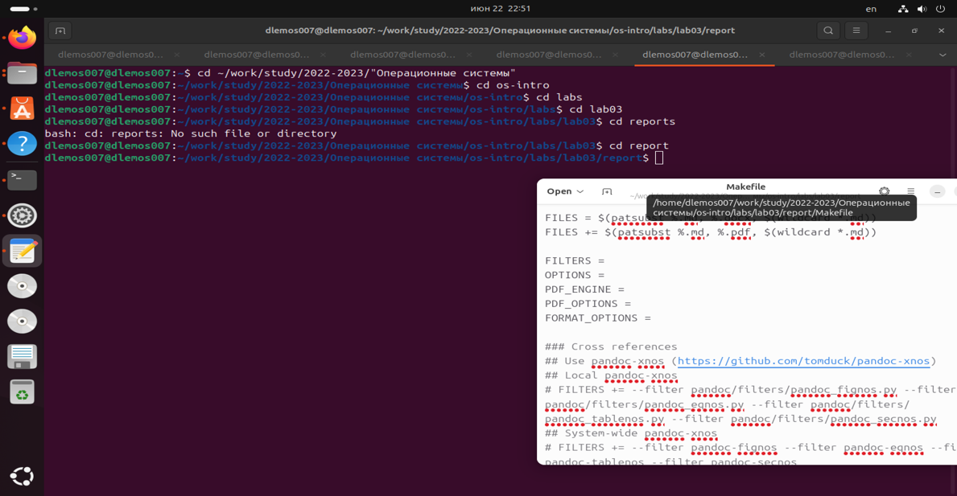

Рис. 4.1: Make запускает компиляцию

## Рис. 4.2: Получен файл в docx

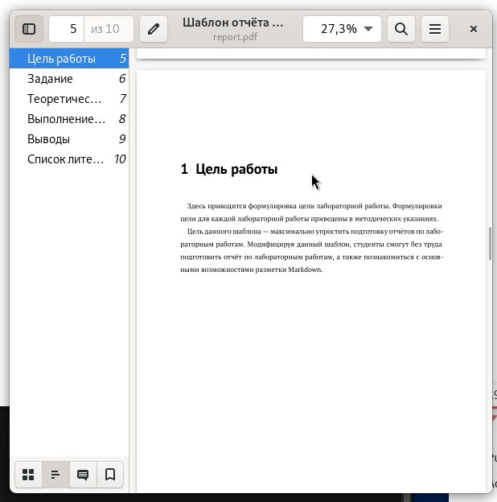

## Рис. 2:

5. Удалитеполученный файлы с использованиемMakefile.Для этоговведитекоманду make clean Проверьте, что после этой команды файлы report.pdf и report.docx были удалены. (рис. 4.4)

]

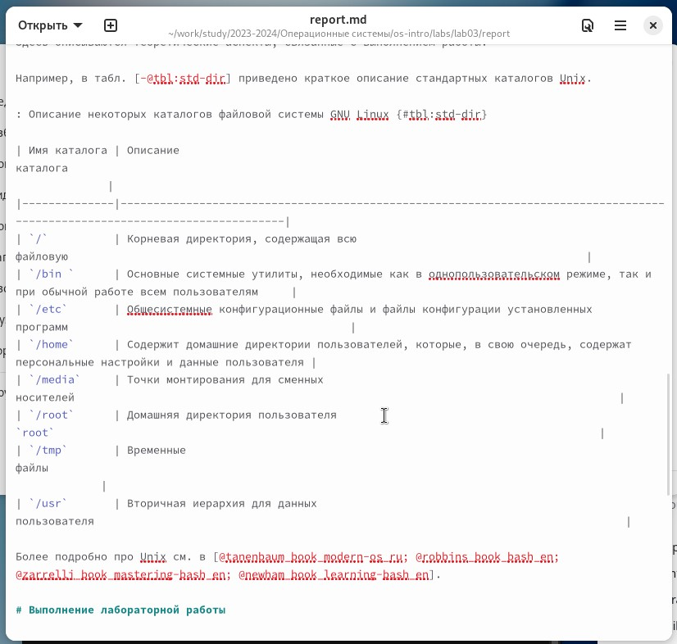

## Рис. 4.5: Шаблон отчета преподавателя

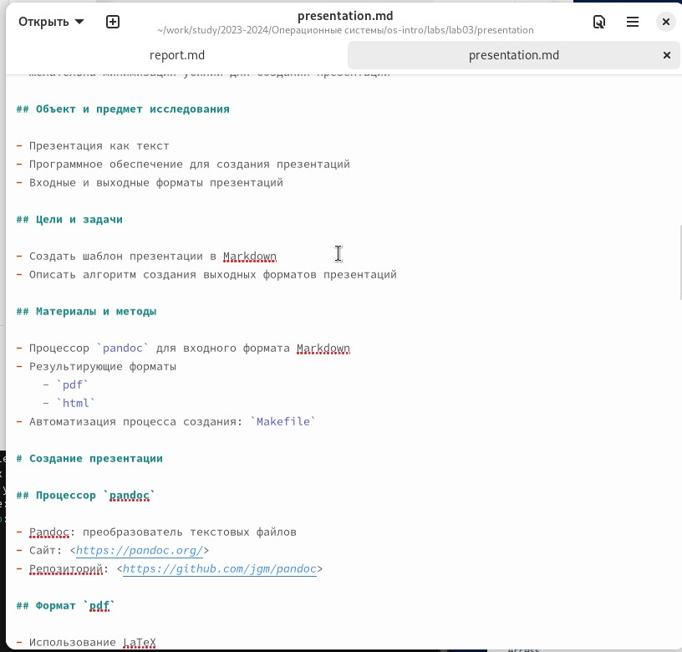

## Рис. 4

7. Заполните отчет и скомпилируйте отчет с использованием Makefile. Проверьте корректность полученных файлов. (рис. 4.7, 4.8) (Обратите внимание, для корректного отображения скриншотов они должны быть размещены в каталоге image)

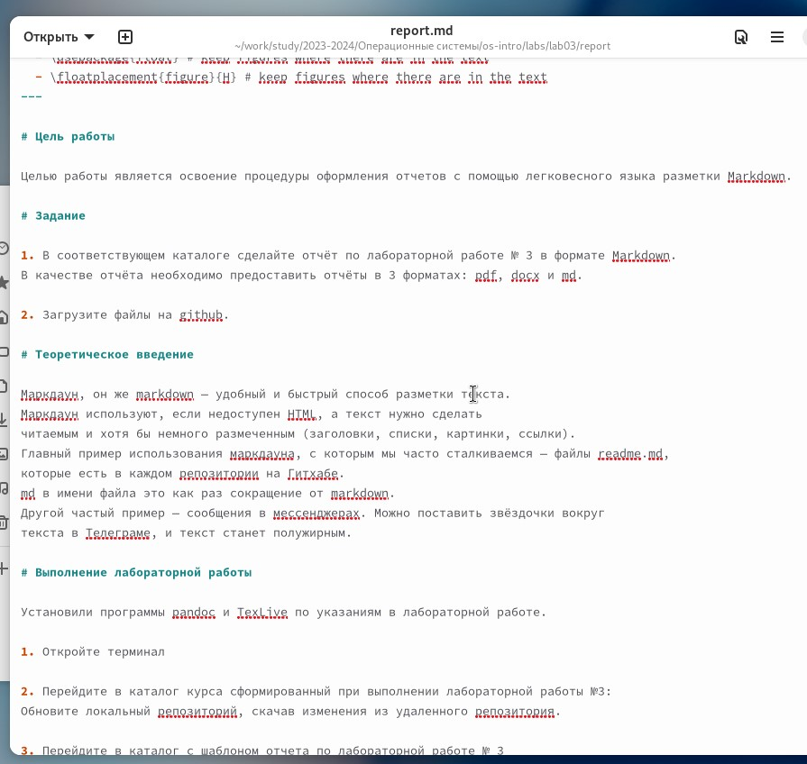

## Рис. 4.7: Заполним шаблон для отчета

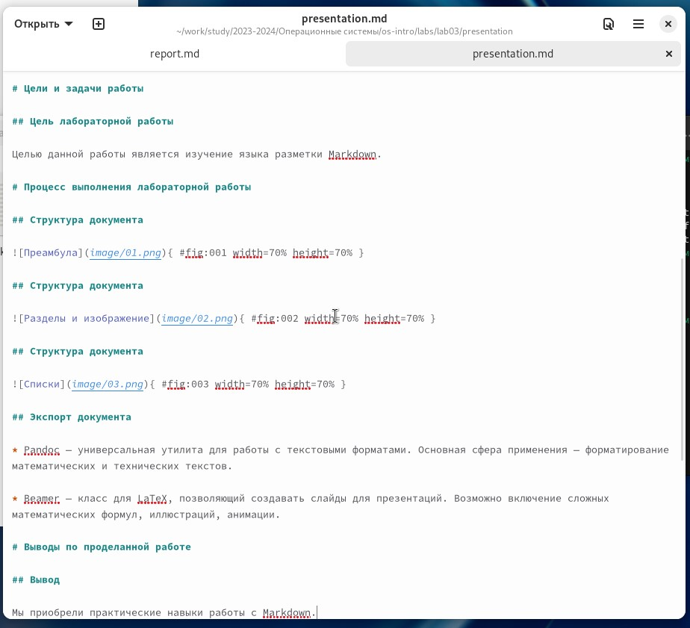

**5 Выводы**

После изучения синтаксиса языка разметки Markdown мы смогли создать отчет на основе шаблона с помощью файла Makefile. Этот подход позволил нам автоматизировать процесс создания отчета, сэкономив время и обеспечивая согласованность форматирования. Мы довольны полученными результатами и продолжим исследовать возможности, которые предоставляет этот мощный инструмент разметки текста.